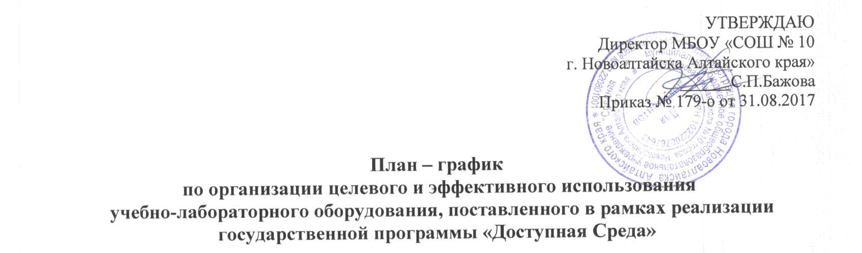

№  п/п | Мероприятия | Сроки | Целевая аудитория | Ответственные
1 | Инструктаж  работников МБОУ «СОШ № 10 г. Новоалтайска Алтайского края»  по вопросам обеспечения условий доступности для инвалидов объектов и предоставляемых образовательных услуг, а также оказания им при этом необходимой помощи | Сентябрь,  2017 | Учителя ОО, узкие специалисты школы | Администрация
2 | Формирование списков контингента ОО, участвующих в реализации государственной программы «Доступная среда» на 2017-2018 учебный год | Сентябрь, 2017 | Учителя, работающие с детьми-инвалидами, детьми ОВЗ, обучающиеся (дети-инвалиды, дети с ОВЗ) | Члены комиссии ППК
3 | Формирование банка материалов «Методические находки при работе с учебно-лабораторным оборудованием сенсорной комнаты» | В течение года | Учителя, работающие с детьми-инвалидами, детьми ОВЗ, | Администрация, члены комиссии ППК
4 | Организация открытых уроков и занятий с использованием специального оборудования сенсорной комнаты, кабинета психолога, кабинета логопеда. | Февраль-март, 2018 | Учителя, работающие с детьми-инвалидами, детьми ОВЗ, родители/законные представители детей-инвалидов, детей с ОВЗ | Администрация, члены комиссии ППК
5 | Освещение опыта эффективного использования специального оборудования на школьном сайте, родительских собраниях, публичных слушаниях. | В течение года | Учителя коррекционно-развивающих классов, руководитель МО учителей начальных классов, педагог-психолог, учитель-логопед | Администрация
8 | Изучение опыта работы других общеобразовательных организаций по использованию специального оборудования  ( участие в семинарах) | В течение года | Учителя, руководитель МО начальных классов, узкие специалисты | Администрация
10 | Тематический контроль «Эффективность использование оборудования в рамках государственной программы «Доступная среда» | Май,  2018 | Учителя, работающие с детьми-инвалидами, детьми ОВЗ, обучающиеся (дети-инвалиды, дети с ОВЗ), узкие специалисты | Администрация
11 | Анализ использования специального оборудования | Июнь,  2018 | Учителя, работающие с детьми ОВЗ, узкие специалисты | Администрация

УТВЕРЖДАЮ
Директор МБОУ «СОШ № 10
г. Новоалтайска Алтайского края»
______С.П.Бажова
Приказ № 818-о от 31.08.2015

График
работы кабинетов сенсорной и психофизической разгрузки

Мероприятия | День недели | Время | Целевая аудитория | Ответственный
Создание положительного эмоционального фона и помощь в преодолении нарушений в эмоционально-волевой сфере | Вт.  (через неделю) | 10.05-10.25 | Индивидуальные занятия: 1г класс (1 чел.)/1д кдасс(1чел.) | Педагог-психолог
Стимуляция, развитие и коррекция тактильных и познавательных процессов | Пн.  Пт. | 10.30-11.05  11.05-11.40 | Обучающиеся 1д класса  Обучающиеся 1г класса | Педагог-психолог
Развитие когнитивных процессов и пространственно-следственных отношений | Вт.(через неделю) | 9.40-10.05 | Жуйков А./Акимов Д. | Педагог-психолог
Развитие объемно-пространственного и ассоциативного мышления | Чт. | 9.05-9.45 | Тимонина Д. | Педагог-психолог
Развитие и укрепление опорно-двигательного аппарата | Ср.  Вт. | 9.40-10.05  9.40-10.05 | Обучающиеся 1д класса  Обучающиеся 1г класса | Тынянова Е.Ю.
Снятие мышечного и психоэмоционального напряжения | Пт. | 10.30-11.05 | Обучающиеся 1д класса | Ковтун О.В.
Снятие мышечного и психоэмоционального напряжения | Пн. | 10.30-11.05 | Обучающиеся 1г класса | Ефремова Н.Ю.
Снятие мышечного и психоэмоционального напряжения | Вт. | 12.40-13.10 | Сатурина Т.  Семина А.  Балышев С.  Сусликова Т. | Щукина М.А.
Снятие мышечного и психоэмоционального напряжения | Ср. | 13.30-14.10 | Обучающиеся 5б, в классов:  Кроттер А.  Лысиков Р.  Маматов Д.  Марьина А.  Поткин П.  Рязанов В.  Спиридонова В.  Тарасов Д.  Шевченко В. | Пармонова Е.В.  Дудченко Г.Д.
Снятие мышечного и психоэмоционального напряжения | Чт. (через неделю) | 13.30-14.10 | Обучающиеся 7в класса:  Резник Максим  Сорокин Данил  Фисенко Маргарита | Нелюбина Л.В.

